RELACIONES MATEMÁTICAS PAES
Cuadrado de binomio  $${\left(a±b\right)}^{2}=a^{2}±2·\text{ab}+b^{2}$$ |  | Cubo de binomio  $${\left(a±b\right)}^{3}=a^{3}±3a^{2}b+3{\text{ab}}^{2}±b^{3}$$ |  |  | Suma por su diferencia  $$\left(a+b\right)\left(a−b\right)=a^{2}−b^{2}$$
Producto de dos binomios con un término común  $$\left(x+a\right)\left(x+b\right)=x^{2}+\left(a+b\right)x+a·b$$ |  | a) ${\text{log}}_{a}1=0$ b)${\text{log}}_{a}a=1$ c) ${\text{log}}_{c}a^{b}=b{\text{log}}_{c}a$  d) ${\text{log}}_{c}\sqrt[b]{a}=\frac{1}{b}{\text{log}}_{c}a$ e) ${\text{log}}_{c}a·b={\text{log}}_{c}a+{\text{log}}_{c}b$  f) ${\text{log}}_{c}\frac{a}{b}={\text{log}}_{c}a−{\text{log}}_{c}b$ g) ${\text{log}}_{a}b=\frac{{\text{log}}_{n}b}{{\text{log}}_{n}a}$
Área y Perímetro Circunferencia  $á={π·r}^{2}$ $P=2π·r=π·d$ 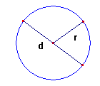 |  | Área y perímetro cuadrado  $á=a^{2}=\frac{d^{2}}{2}$ $P=4·a$  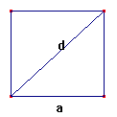 |  |  | Área y perímetro rectángulo  $á=a·b$ $P=2\left(a+b\right)$  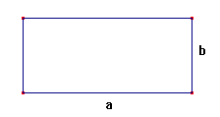
Área y perímetro $Δ$ equilátero  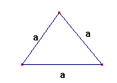 $á=\frac{a^{2}}{4}\sqrt{3}$ $P=3·a$ |  | Área y perímetro rectángulo  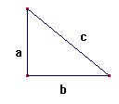 $á=\frac{a·b}{2}$$P=a+b+c$ |  |  | Área y perímetro $Δ$  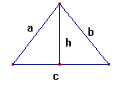  $\begin{aligned}á=\frac{c·h}{2}=\sqrt{s(s−a)(s−b)(s−c)} \\ S=\frac{a+b+c}{2}\end{aligned}$$P=a+b+c$
Teorema de Pitágoras y Euclides  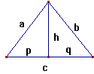$c^{2}=a^{2}+b^{2}$  $h^{2}=p·q$ $a^{2}=c·p$ $b^{2}=c·q$  $$h=\frac{a·b}{c}$$ |  | Teorema de Thales  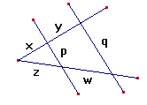a)$\frac{x}{y}=\frac{z}{w}$  b)$\frac{x+y}{x}=\frac{z+w}{z}$ c)$\frac{x+y}{y}=\frac{z+w}{w}$  d) $\frac{x}{p}=\frac{x+y}{q}$ e)$\frac{z}{p}=\frac{z+w}{q}$ |  |  | 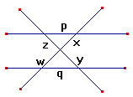 a) $\frac{x}{w}=\frac{z}{y}$ b)$\frac{x}{x+w}=\frac{z}{z+y}$  c)$\frac{w}{x+w}=\frac{y}{z+y}$ d)$\frac{x}{p}=\frac{w}{q}$  e)$\frac{z}{p}=\frac{y}{q}$
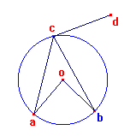$∠$acb Inscrito, $∠\text{acb}=\frac{∠\text{aob}}{2}=\frac{\overset{}{\text{ab}}}{2}$  $∠\text{acd}$Semi-inscrito  $$∠\text{acd}=\frac{\overset{}{\text{bc}}}{2}$$ |  | 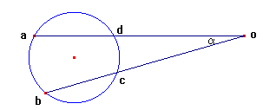  $\overset{\text{___}}{\text{oa}}·\overset{\text{___}}{\text{od}}=\overset{\text{___}}{\text{ob}}·\overset{\text{___}}{\text{oc}}$ $α=\frac{\overset{}{\text{ab}}−\overset{}{\text{cd}}}{2}$ |  |  | 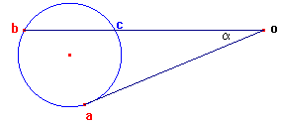  ${\overset{\text{___}}{\text{oa}}}^{2}=\overset{\text{___}}{\text{ob}}·\overset{\text{___}}{\text{oc}}$ $α=\frac{\overset{}{\text{ab}}−\overset{}{\text{ac}}}{2}$
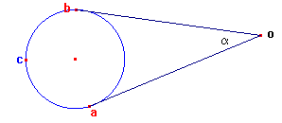  $\overset{\text{___}}{\text{oa}}=\overset{\text{___}}{\text{ob}}$ $α=\frac{\overset{}{\text{acb}}−\overset{}{\text{ab}}}{2}$ | 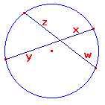  $x·y=z·w$ |  |  | 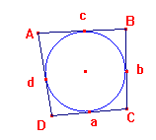  a +c = b + d
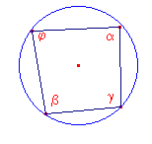  $$\begin{aligned}α+β=\text{180} \\ ϕ+γ=\text{180}\end{aligned}$$ | 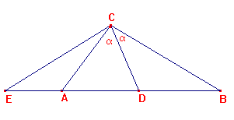  CD Bisectriz $\frac{\text{AC}}{\text{AD}}=\frac{\text{CB}}{\text{BD}}$  CE Bisectriz $\text{ext}\text{.}\frac{\text{CA}}{\text{AB}}=\frac{\text{CE}}{\text{EB}}\text{si}∝\text{CDB}≤\text{90}$ |  |  | 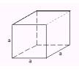Cubo  S= 6 · a  V = a³  Diagonal cubo= a$\sqrt{3}$  Diagonal cara= a$\sqrt{2}$
Paralelepípedo o prisma recto  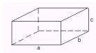V=a·b·c  S= 2(a·b+a·c+b·c)  d=$\sqrt{a^{2}+b^{2}+c^{2}}$ | 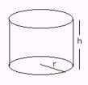Cilindro  Área basal = 2πr² Área lateral = 2πrh Área total = 2πr² + 2πrh V = pr²h |  |  | 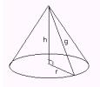Cono  Área basal = πr² Área lateral = πrg Área total = πr² + πrg $V=\frac{1}{3}{π·r}^{2}h$
Esfera  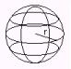  A = 4πr² $V=\frac{4}{3}{π·r}^{3}$ | Pirámide  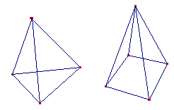  $V=\frac{\text{áreabase}⋅h}{3}$ |  |  | Cuarta proporcional $\frac{a}{b}=\frac{c}{x}$ x=?  Tercera Proporcional $\frac{a}{b}=\frac{b}{c}$ a ó c=?  Media Proporcional $\frac{a}{b}=\frac{b}{c}⇒b=\sqrt{a·c}$  Media aritmética $\frac{a+b}{2}$  Media geométrica $\sqrt{a·b}$
Multiplicación de Potencias  $b^{m}·b^{n}=b^{m+n}$ $a^{m}·b^{m}={\left(a·b\right)}^{m}$ | División de potencias  $$b^{m}:b^{n}=\frac{b^{m}}{b^{n}}=b^{m−n}$$  $$a^{m}:b^{m}={\left(a:b\right)}^{m}$$ |  |  | Potencia de potencia  $$(b^{m})^{n}=b^{m·n}$$
$b^{−n}=\frac{1}{b^{n}}$ $b^{\frac{m}{n}}=\sqrt[n]{b^{m}}=(\sqrt[n]{b})^{m}$ | $$\text{indice}\sqrt[→n]{b}←\text{subradical}$$  $\sqrt[n]{b}·\sqrt[m]{b}=\sqrt[\text{nm}]{b^{n+m}}$ $\frac{\sqrt[n]{a}}{\sqrt[n]{b}}=\sqrt[n]{\frac{a}{b}}$  $\sqrt[n]{a}·\sqrt[n]{b}=\sqrt[n]{\text{ab}}$ $\sqrt[n]{\sqrt[m]{a}}=\sqrt[\text{nm}]{a}$ |  |  | Ecuación de la recta  $$y−y_{1}=m(x−x_{1})$$  $$y−y_{1}=\frac{y_{2}−y_{1}}{x_{2}−x_{1}}(x−x_{1})$$
Pendiente de la recta  $$m=\frac{y_{2}−y_{1}}{x_{2}−x_{2}}=\text{tg}∝$$ | Distancia entre dos puntos  $$d=\sqrt{(x_{2}−x_{1})+(y_{2}−y_{1})}$$ |  |  | Punto medio  $$\frac{\text{pto}}{2}=\left(\frac{x_{1}+x_{2}}{2},\frac{y_{1}+y_{2}}{2}\right)$$
Formula ecuación 2º grado  $$x=\frac{−b±\sqrt{b^{2}−4·a·c}}{2·a}$$ | Sea ${\text{ax}}^{2}+\text{bx}+c=0$ $\begin{aligned}a>0⇒∪a<0⇒∩\end{aligned}$  -Suma de raíces $x_{1}+x_{2}=\frac{−b}{a}$ - Producto de raíces $x_{1}·x_{2}=\frac{c}{a}$ |  |  | -Diferencia de raíces $x_{1}−x_{2}=\frac{\sqrt{b^{2}−4·a·c}}{a}$  -Vértice $\left(\frac{−b}{2a},f\left(\frac{−b}{2a}\right)\right)$
Determinante  $$\left|\begin{matrix}a & b \\ c & d\end{matrix}\right|=a·d−b·c$$ | Valor Absoluto  $\left|x\right|=\left\{\begin{matrix}x & \text{si} & x≥0 \\ −x & \text{si} & x<0\end{matrix}\right.$ 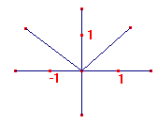 |  |  | Funciones Trigonométricas  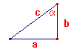Sen α =$\frac{\text{catetoopuesto}}{\text{hipotenusa}}=\frac{a}{c}$  Cos α =$\frac{\text{Catetoadyacente}}{\text{hipotenusa}}=\frac{b}{c}$  Tg α = $\frac{\text{Catetoopuesto}}{\text{Catetoadyacente}}=\frac{a}{b}$
Identidades trigonométricas  $\text{tg}∝\frac{\text{sen}∝}{\text{cos}∝}$ $\text{sec}∝\frac{1}{\text{cos}∝}$ $\text{csc}∝\frac{1}{\text{sen}∝}$ $\text{tg}∝\frac{1}{\text{ctg}∝}$  $$\begin{aligned}{\text{sen}}^{2}α+{\text{cos}}^{2}α=1 \\ 1+{\text{tg}}^{2}α={\text{sec}}^{2}α \\ 1+{\text{ctg}}^{2}α=\text{cos}{\text{ec}}^{2}α\end{aligned}$$ | Valores funciones trigonométricas  $\text{sen}α=\frac{\frac{\begin{matrix}0 & \text{30} & \text{45} & \text{60} & \text{90}\end{matrix}}{\sqrt{\begin{matrix}0 & 1 & 2 & 3 & 4\end{matrix}}}}{2}$  $$\text{cos}α=\frac{\frac{\begin{matrix}0 & \text{30} & \text{45} & \text{60} & \text{90}\end{matrix}}{\sqrt{\begin{matrix}4 & 3 & 2 & 1 & 0\end{matrix}}}}{2}$$ |  |  | Sen45 = cos45=$\frac{\sqrt{2}}{2}$  tg45= 1 sen60=cos30=$\frac{\sqrt{3}}{2}$ sen30=cos60=$\frac{1}{2}$ tg30=ctg60=$\frac{\sqrt{3}}{3}$ tg60=ctg30=$\sqrt{3}$
Ángulos formados por dos rectas paralelas cortadas por una secante  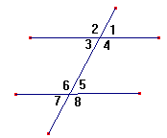 | Correspondientes $\left\{\begin{matrix}∠1≃∠5 \\ ∠2≃∠6 \\ ∠3≃∠7 \\ ∠4≃∠8\end{matrix}\right.$  Alternos internos $\left\{\begin{matrix}∠3≃∠5 \\ ∠4≃∠6\end{matrix}\right.$  Alternos externos$\left\{\begin{matrix}∠1≃∠7 \\ ∠2≃∠8\end{matrix}\right.$ |  |  | Conjugados $\left\{\begin{matrix}∠1∧∠6 \\ ∠2∧∠5 \\ ∠3∧∠8 \\ ∠4∧∠7\end{matrix}\right.$  Colaterales $\left\{\begin{matrix}∠1∧∠8 \\ ∠2∧∠7 \\ ∠3∧∠6 \\ ∠4∧∠5\end{matrix}\right.$
Elementos del triángulo  Altura: segmento trazado del vértice al lado opuesto en forma  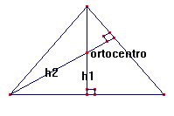 | Bisectriz: Segmento que divide al ángulo en dos ángulos congruentes  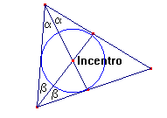 |  |  | Simetral o mediatriz: Segmento trazado en forma en el punto medio del lado de un triángulo.  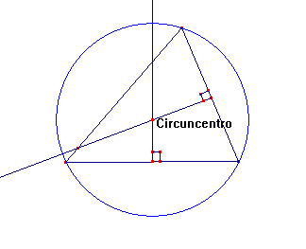
Transversal de Gravedad: Segmento trazado desde el vértice al lado opuesto en el punto medio  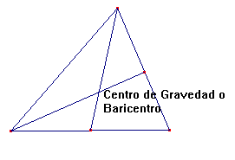 | Mediana: Segmento que une los puntos medios de los lados de un triángulo  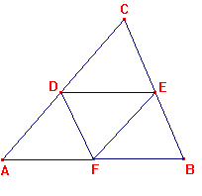 $2\overset{\text{____}}{\text{DE}}=\overset{\text{___}}{\text{AB}}$ |  |  | Ángulos en un triángulo  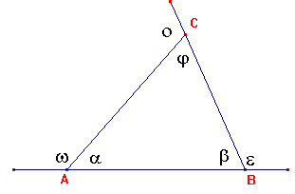$\begin{aligned}α+β+ϕ=\text{180} \\ ω+ο+ε=\text{360} \\ \end{aligned}$$\begin{aligned}α+β=ε \\ β+ϕ=ω \\ α+ϕ=ο\end{aligned}$
Polígonos:  Suma de $α$interiores=$\text{180}(n−2)$  $$α=\frac{\text{180}(n−2)}{n}$$  $$d(\text{diagonal})=\frac{n}{2}(n−3)$$ | Clasificación según sus lados Triángulo 3 lados Cuadrilátero 4 lados Pentágono 5 lados Hexágono 6 lados heptágono 7 lados Octágono 8 lados noneágono 9 lados Decágono 10 lados Dodecágono 12 lados Pentadecágono 15 lados Icoságono 20 lados |  | Los polígonos son regulares si tienen todos sus ángulos congruentes y sus lados congruentes entre sí |  |  | Probabilidad  $$P=\frac{\text{CasosFavorables}}{\text{CasosPosibles}}$$  Permutación:(todos tomados a la vez)  $$p=n!$$  Factorial: n!=1·2·3·…·n
Área y perímetro del rombo  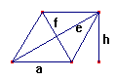  F y e diagonales, las cuales se dimidian, y son entre sí  $á=\frac{e·f}{2}=a·h$ $p=4·a$ | Área y perímetro de un romboide  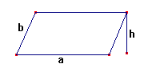  á= a·h  P= 2(a+b) |  |  | Área y Perímetro de un trapecio  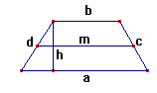  $á=\frac{(a+b)·h}{2}$ p=a+b+c+d  $$m=\frac{a+b}{2}$$
Trapezoides  Trapezoide asimétrico 4 lados  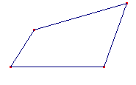 | Trapezoide (deltoide)  Es el que tiene dos pares de lados iguales pero no paralelos  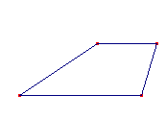 |  |  | Suma de ángulos interiores de un cuadrilátero  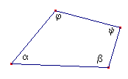  $$α+β+ψ+ϕ=\text{360}$$
Teorema del seno  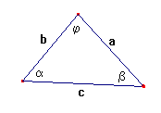  $$\frac{a}{\text{sen}α}=\frac{b}{\text{sen}β}=\frac{c}{\text{sen}ϕ}$$ | Teorema del coseno  $$\begin{aligned}a^{2}=b^{2}+c^{2}−2\text{bc}\text{·cos}α \\ b^{2}=a^{2}+c^{2}−2\text{ac}\text{·cos}β \\ c^{2}=a^{2}+b^{2}−2\text{ab}\text{·cos}ϕ\end{aligned}$$ |  |  | Cubo perfecto  $$a^{3}±b^{3}=(a±b)(a^{2}∓\text{ab}+b^{2})$$  Factorar $x^{2}+(a+b)x+\text{ab}=(x+a)(x+b)$  Para determinar los factores se realiza un tanteo  $${\text{cx}}^{2}+(a+b)x+\text{ab}$$  Para determinar los factores se debe amplificar la expresión por “c” y luego simplificar por “c” o dos factores de “c”  $$\begin{aligned}\text{ej}\text{.}2x^{2}+x−3\text{/·}2 \\ (2x)^{2}+(2x)−6 \\ (2x−2)(2x+3)\text{/:}2 \\ \frac{=(2x−2)}{2}\frac{(2x+3)}{1} \\ (x−1)(2x+3)\end{aligned}$$
Media (Promedio)  La media se calcula sumando todos los valores y dividiéndolos por el número total de valores. | Moda  La moda es el valor que aparece con mayor frecuencia en un conjunto de datos. En algunos casos, un conjunto de datos puede ser:  Unimodal: Tiene una sola moda.  Bimodal: Tiene dos modas.  Multimodal: Tiene más de dos modas.  Sin moda: No hay valores que se repitan. |  |  | Mediana  La mediana es el valor que separa a la mitad superior de la mitad inferior de un conjunto de datos. Para encontrar la mediana:  - Ordena los datos de menor a mayor.  - Selecciona el valor central.  - Si los datos son pares serán los valores centrales, calcula su promedio.
Matemática-Javier Olivares Alfaro-2024

